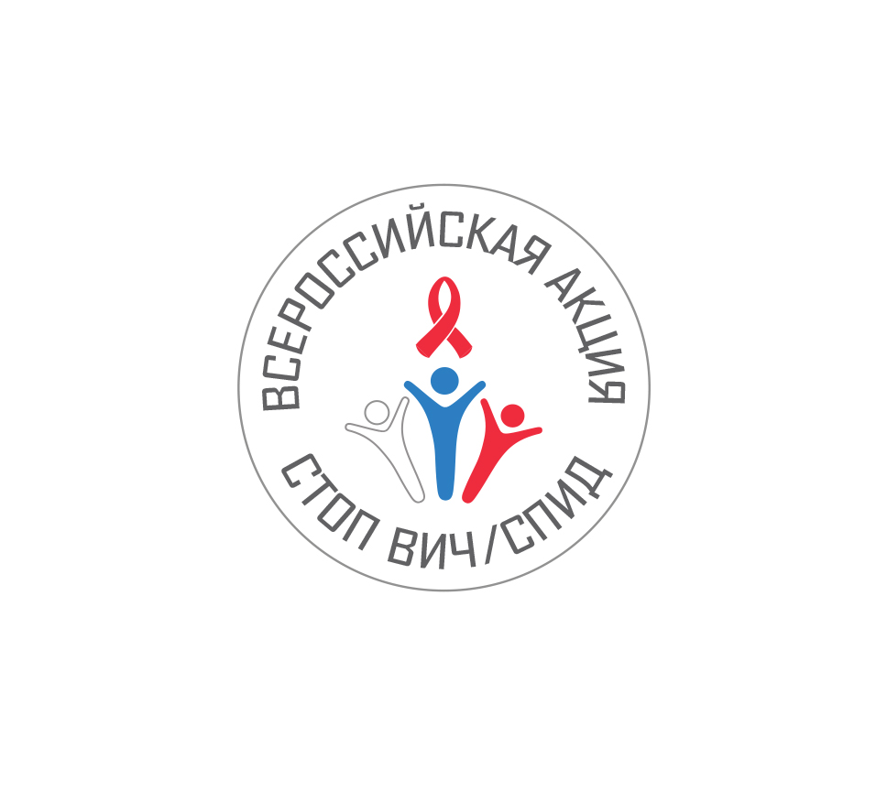
Пресс-релиз

Всероссийская акция «Стоп ВИЧ/СПИД»
27.11.2017 – 03.12.2017,
посвящённая 1 декабря -
Всемирному дню борьбы со СПИДом.

С 27 ноября по 3 декабря 2017 года пройдёт четвёртая Всероссийская акция «Стоп ВИЧ/СПИД». Её организует Фонд социально-культурных инициатив при поддержке Министерства здравоохранения РФ, Министерства образования и науки РФ, Министерства связи и массовых коммуникаций РФ, Федеральной службы по надзору в сфере защиты прав потребителей и благополучия человека (Роспотребнадзор), Федерального агентства по делам молодёжи (Росмолодёжь), Союза ректоров России, ведущих высших учебных заведений России, а также Русской Православной Церкви. Акция приурочена к Всемирному дню борьбы со СПИДом (1 декабря).
Проект по противодействию распространения ВИЧ-инфекции в нашей стране стартовал в начале 2016 года. Оргкомитет акции возглавляет Президент Фонда социально-культурных инициатив, Председатель попечительского совета комплексной целевой программы «Духовно-нравственная культура подрастающего поколения России» Светлана Владимировна Медведева.
На сегодняшний день более 900 тысяч россиян живут с ВИЧ, то есть около 0,6% населения. Количество новых случаев ВИЧ-инфекции продолжает расти, но темпы роста заболеваемости снижаются. Так, если в 2011-2015 годах ежегодный прирост количества новых выявленных случаев инфицирования ВИЧ составлял в среднем 10%, то в 2016 г. – 5,3%.
В целом эпидемиологическая ситуация по ВИЧ-инфекции в Российской Федерации остаётся напряженной.
Оргкомитетом утверждён план основных мероприятий четвёртой Всероссийской акции «Стоп ВИЧ/СПИД. Её основной целевой аудиторией по-прежнему остается молодёжь и, прежде всего, студенты профессиональных образовательных организаций и образовательных организаций высшего образования, а также старшеклассники общеобразовательных организаций.

Откроет акцию ежегодное мероприятие Минздрава России - III Всероссийский форум для специалистов по профилактике и лечению ВИЧ/СПИДа, который пройдёт 27-28 ноября в Ренессанс Москва Монарх Центр (г. Москва, Ленинградский проспект д.31А, стр.1). В открытии Форума примут участие специалисты системы здравоохранения и образования, сотрудники медико-психолого-социальных центров, ректоры и проректоры вузов, в том числе педагогических, члены Оргкомитета акции. Подробная программа форума на сайте www.o-spide.ru
28 и 29 ноября Росмолодёжь и Всероссийское общественное движение «Волонтёры-медики» организуют проектную форум-сессию для работодателей и работающей молодёжи.
30 ноября Министерство образования и науки РФ на базе ГБОУ Гимназия № 1409 г. Москвы проведёт интернет-урок для обучающихся 9–11 классов.
1 декабря в Российском университете дружбы народов (г. Москва, ул. Миклухо-Макля, д.6) состоится ключевое мероприятие акции - Открытый студенческий форум «Остановим СПИД вместе!» К участию в разговоре о ВИЧ-инфекции приглашены представители студенческих советов, активов студенческих движений и объединений более 20-ти московских вузов, волонтерских центров, а также представители системы здравоохранения, образования, внутренних дел, социальной политики, известные общественные и религиозные деятели, актёры, музыканты, спортсмены, представители сообществ людей, живущих с ВИЧ, открытые к диалогу.
Правительство Москвы и Роспотребнадзор в этот день организует тематическую подсветку зданий на Новом Арбате.
2 декабря ФСИН России совместно с Министерством образования и науки РФ, Фондом социально-культурных инициатив и движением «Волонтёры-медики» проведут урок по профилактике распространения ВИЧ-инфекции «СПИДометр» для несовершеннолетних осуждённых Можайской воспитательной колонии. Также в рамках повышения квалификации, пройдут встречи специалистов Министерства здравоохранения РФ с педагогами и воспитателями колонии.
2 и 3 декабря на территории ВДНХ Департамент здравоохранения Москвы совместно с администрацией выставочного комплекса организуют акцию «Пройди тест на ВИЧ». Все желающие смогут получить консультацию о ВИЧ инфекции и бесплатно сдать тест на ВИЧ в передвижной мобильной лаборатории у павильона №66 «Культура» рядом с Главным катком страны на ВДНХ с 11.00 до 20.00.
В СМИ в этот день пройдут итоговые выпуски новостных программ с обзором проведённых мероприятий.
В период проведения акции пройдут, ставшие уже традиционными тематические недели - «Всероссийская неделя тестирования на ВИЧ», «Неделя знаний о ВИЧ», «Неделя активных действий против ВИЧ». В городах России планируются мероприятия различного формата - волонтёрские акции милосердия по работе с группами риска, профилактике дискриминации людей, живущих с ВИЧ, по оказанию поддержки центрам паллиативной помощи больным СПИДом, а также круглые столы, конференции, благотворительные марафоны, деловые игры, тренинги, конкурсы, флешмобы, будет организована работа передвижных кабинетов по бесплатному добровольному и анонимному тестированию на ВИЧ.
Информационную поддержку акции обеспечивают федеральные телеканалы, радиостанции, информационные агентства и социальные сети, а также ОАО «Российские железные дороги», авиакомпания «Аэрофлот» и многочисленные региональные средства массовой информации. Планируется размещение социальных видео- и аудиороликов в интернете, на телевидении и радио.
Подробный план мероприятий и другие материалы размещены на официальном сайте акции www.стопвичспид.рф, на сайте Министерства здравоохранения РФ www.o-spide.ru, на сайте Министерства образования и науки РФ www.apkpro.ru/stop_vich_spid и на тематических страницах в социальных сетях:
vk.com/stopspid.ru;
instagram.com/stopspid;
facebook.com/fondsci;
twitter.com/stopspid_ru/
Телефон для справок: 8 (495) 627-57-31.
Заявки на аккредитацию прессы на Всероссийский открытый студенческий форум «Остановим СПИД вместе!» принимаются до 28 ноября 2017 г. по электронной почте: paa@fondsci.ru. В заявке необходимо указать ФИО, серию и номер паспорта, полные дату и место рождения, полное название СМИ, контактный номер телефона представителя СМИ.
Форум пройдёт в Российском университете дружбы народов по адресу: г. Москва, ул. Миклухо-Маклая, д. 6. Начало в 12.00. Проход аккредитованной прессы с 10.00 до 11.00.

История проекта «Всероссийская акция Стоп ВИЧ/СПИД».
Первая акция, приуроченная ко Дню памяти умерших от СПИДа, прошла в мае 2016 года. Её ключевым мероприятием стал открытый студенческий форум, позволивший привлечь к разговору российское студенчество и рассказать молодёжи не только о существующей проблеме, но и о том, как исключить для себя риск заражения ВИЧ-инфекцией. В общей сложности в работе форума приняли участие более 500 тысяч студентов.
Вторая акция, открытие которой состоялось на II Всероссийском Форуме для специалистов по профилактике и лечению ВИЧ/СПИДа
(28 ноября 2016 года), была приурочена ко Всемирному дню борьбы со СПИДом (1 декабря). В данной акции для проведения информационно-просветительской работы среди молодежи в качестве целевой аудитории были выбраны старшеклассники. В учебных заведениях по всей стране прошёл открытый урок «ЗНАНИЕ – ОТВЕТСТВЕННОСТЬ – ЗДРОВЬЕ», в рамках которого был показан фильм, отражающий в привычном для данной аудитории формате актуальные вопросы противодействия ВИЧ-инфекции. Фильм транслировался в прямом эфире телеканала «Россия 24», на официальном сайте акции и на других интернет-ресурсах. К этому событию было привлечено внимание более 10 миллионов человек.
Третья акция в мае 2017 года стартовала с началом работы Всероссийского открытого студенческого форума «Остановим СПИД вместе» на базе Первого Московского государственного медицинского университета имени И.М. Сеченова. Его участниками стали представители общественных советов при Министерстве здравоохранения РФ и Министерстве образования и науки РФ, молодежного правительства и молодежного парламента города Москвы, члены оргкомитета, студенческие и молодежные СМИ, студенты высших учебных заведений города Москвы.
Благодаря тому, что к акции активно подключились федеральные каналы, радиостанции, информационные агентства и социальные сети, а так же ОАО «Российские железные дороги» и авиакомпания «Аэрофлот», информированием было охвачено более 60% жителей страны.

